WPK Entspannung und Stressbewältigung

Stress entsteht meistens da, wo ich etwas Neues wage,
vor einer Prüfung, wenn
alles Zuviel wird.

Wer kennt das nicht: müde, feuchte Hände, weiche Knie, Magengrummeln, nicht einschlafen können?
Was passiert im Körper, wenn wir unter Stress geraten? Und wie kann ich lernen, damit umzugehen? Gibt es positiven Stress?
Diesen Fragen werden wir auf den Grund gehen.
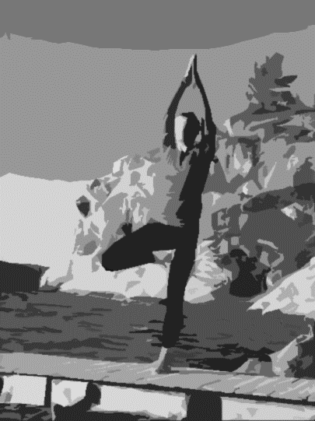
Es gibt viele unterschiedliche Entspannungs-Methoden: z. B. die Fantasiereise, Meditation oder Entspannung durch Bewegung, die wir kennenlernen und üben werden.

Wichtig ist, dass du neugierig bist.
Alles andere kommt von allein.
"Dieses Foto" von Unbekannter Autor ist lizenziert gemäß CC BY-NC

Bis bald, Martina Lakämper

